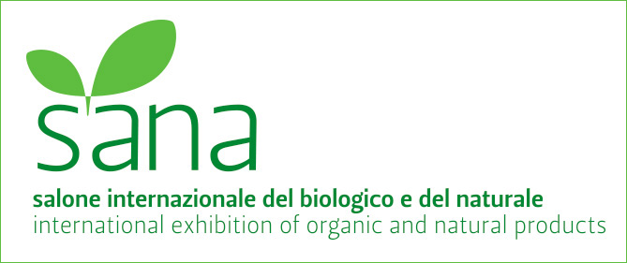
SANA 2015:
il mondo del bio e del naturale si ritrova a Bologna dal 12 al 15 settembre

Dal 12 al 15 settembre a Bologna: queste le date da segnare in agenda per tutti i bio-curiosi, i bio-attenti e gli interessati al mondo del bio e del naturale che vogliono visitare o partecipare più attivamente a SANA, la principale manifestazione italiana dedicata al biologico. Un settore in continua ed irrefrenabile crescita: aumenta il fatturato, cresce il numero di appassionati che acquistano prodotti bio così come quello degli operatori, siano essi agricoltori o aziende, che basano la propria attività lavorativa sulla produzione di alimenti, cosmetici, integratori, realizzati con ingredienti derivanti da agricoltura biologica.
Anche gli ultimi dati forniti con la ricerca Nielsen “L'alimentare e il biologico in Italia” commissionata da Assobio, l'associazione di rappresentanza delle imprese di trasformazione e distribuzione dei prodotti biologici parte di FederBio, presentata ai primi di giugno al Parco della Biodiversità (l'area tematica in EXPO realizzata da BolognaFiere e dedicata all'agricoltura biologica e all'agrobiodiversità) hanno confermato questa tendenza. Il settore vale 2,5 miliardi con una crescita del fatturato del 16% nei primi 4 mesi del 2015 e del 12% nel 2014; ben 18,4 milioni di famiglie italiane acquistano prodotti bio: 3,2 milioni (+14,8% rispetto all'anno precedente) sono clienti abituali e acquistano bio tutte le settimane; 3,2 milioni di famiglie (+8,4%) acquistano bio 1 volta al mese e 12 milioni di famiglie acquistano bio ogni 3 mesi.
Numeri importanti che si riflettono anche nel successo crescente che riscuote ogni anno SANA, il Salone Internazionale del Biologico e del Naturale, l'appuntamento imperdibile che ogni anno porta a Bologna operatori del mondo bio e del benessere naturale, i consumatori fidelizzati che condividono valori e filosofia di vita, neofiti e curiosi che vogliono informarsi e conoscere maggiormente tutto ciò che fa parte del mondo bio. Lo scorso anno ben 43.000 presenze (36% in più rispetto al 2013) hanno animato la quattro giorni di eventi, convegni, conferenze ed esposizioni bolognese.
Per la 27° edizione del Salone il primo grande cambiamento riguarda la data di svolgimento: dal primo fine settimana di settembre la manifestazione slitta al weekend successivo con i battenti che si apriranno sabato 12 settembre.
Quest'anno altra grande novità è il collegamento tematico - nell'anno dell'Esposizione Universale in corso di svolgimento nel capoluogo lombardo – con il Parco della Biodiversità, area progettata e realizzata da BolognaFiere (Official Partner di EXPO Milano 2015) grazie all'accordo con Expo2015 e al riconoscimento ottenuto dall'ente fieristico per essere l'organizzatore proprio di SANA, la principale piattaforma e manifestazione per la promozione del biologico in Italia.
Unica vetrina dedicata interamente ai prodotti biologici all'interno di Expo, il Parco della Biodiversità, è una delle cinque aree tematiche ufficiali dell'Esposizione e all'interno dei suoi 8500 mq contiene oltre al Padiglione del Biologico e del Naturale, la Mostra “Storie di Biodiversità” e la passeggiata verde tra terre e paesaggi dell'agrobiodiversità italiana. Un collegamento tra i due eventi che non poteva mancare dato che, come sottolineato da Duccio Campagnoli, Presidente di BolognaFiere “SANA è la Fiera che ha raccolto e accompagnato sempre più in questi anni il grande sviluppo del biologico in Italia”. Il tema dell'Esposizione Universale “Nutrire il Pianeta. Energie per la vita” è attinente ai valori e alla filosofia bio che propone un modello agricolo sostenibile, attento alla fertilità della Terra e dei terreni, che tutela l'ambiente e protegge la biodiversità delle specie vegetali. Un modello agricolo che vuole nutrire veramente il Pianeta, nel suo duplice significato, ed è pronto alla sfida.
A fianco delle novità SANA conferma le sue numerose iniziative, per gli operatori professionali del settore che per i consumatori: dal fitto e ricco programma riservato agli espositori che potranno rapportarsi con buyers e delegazioni straniere per favorire l’internazionalizzazione del biologico e del naturale nell'International Buyers Lounge alle tantissime occasioni per i consumatori di conoscere direttamente le aziende che producono prodotti certificati, garantiti, ottenuti senza ricorso a sostanze chimiche di sintesi, referenze realizzate pensando al benessere dell'uomo e nel contempo alla tutela dell'ambiente. Confermate oltre alla suddivisione in tre grandi macro-aree (alimentazione bio, benessere e prodotti naturali), l'area novità - per presentare ai visitatori i prodotti novità segnalati dalle aziende espositrici (lo scorso anno sono stati esposti ben 250 prodotti innovativi), SANA Shop - per acquistare direttamente i prodotti dalle aziende, il programma educational SANA ACADEMY - rivolto a operatori professionali e a visitatori interessati a costanti aggiornamenti e ad una informazione qualificante sui temi dell'alimentazione, del benessere, dell'integrazione alimentare, della cosmesi, oltre alle numerose conferenze, convegni, seminari, workshop con professori e volti noti per discutere a 360° anche di dinamiche sociali, tendenze, scoperte scientifiche ed aspetti tecnici.

Ufficio Stampa Sana

Aries Comunicazione
Silvia Pessini
silvia.pessini@ariescomunicazione.it
02/87188020; 348/3391007

